Resumen modelado de clases
Identidad existencia única del objeto en tiempo y espacio. Diferente de los otros objetos e instancias de la misma u otra clase. IDENTIFICADOR
Estado. valores de atributo de un objeto y las relaciones que tiene el objeto con otros objetos
Comportamiento las tareas, operaciones o métodos que poseen las clases
Invocar una operación sobre un objeto causará un cambio en los valores de uno o más de sus atributos o en sus relaciones con otros objetos, y esto puede constituir una transición de estado.
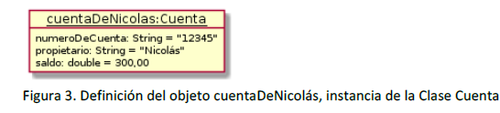
El identificador de objeto puede constar de cualquiera de las siguientes opciones:
Sólo el nombre de la clase: Por ejemplo, :Cuenta objeto anónimo, instancia de esa clase.
Sólo el nombre de objeto: Por ejemplo, cuentaDeNicolás
El nombre del objeto concatenado con el nombre de clase

Objetos combinación de mayúsculas y minúsculas,empezando con una letra minúscula. Sin chars especiales,espacios y subrayados Las operaciones se listan en el icono de clase, no en el icono de objeto. Atributo visibilidad nombre: tipo[multiplicidad] = valorlnicial
Clase descriptor para un conjunto de objetos que comparten los mismos atributos, operaciones, métodos, relaciones y comportamiento. Es una plantilla para objetos. Evitar abreviaciones y acrónimos
empieza con una letra mayúscula y luego en una combinación mayúscula-minúscula, con cada palabra empezando en mayúscula
Existen relaciones entre clases, una clase es una subclase de otra, o, por el contrario, una clase
es una superclase de otras.
Por otro lado, existen relaciones entre objetos consideramos árboles y sus hojas, se podría representar que los objetos de árbol tienen colecciones de objetos hoja. Cada objeto hoja pertenece a un objeto árbol específico y no se
pueden compartir entre ellos, y el ciclo de vida de la hoja está íntimamente unido a, y controlado por, el árbol. Este tipo de relación entre objetos se lo conoce como composición.
Agregación relación entre computadora y periféricos. Un periférico se puede intercambiar entre varias computadoras. El ciclo de vida de los periféricos es normalmente independiente del ciclo de vida de la computadora.

En la mayoría de los lenguajes de programación orientados a objetos, existen operaciones especiales, denominadas constructores que realmente pertenecen a la propia clase en lugar de a los objetos de esa clase. Estas operaciones especiales se dice que tienen un ámbito de clase. La finalidad es crear nuevas instancias de la clase.
visibilidad Semántica
+ Visibilidad pública Cualquier elemento que puede acceder a la clase
- Visibilidad privada Solamente las operaciones dentro de la clase pueden acceder a características
# Visibilidad protegida Sólo las operaciones dentro de la clase o dentro de hijos de la clase pueden acceder
~ Visibilidad de paquete Cualquier elemento que esté en el mismo paquete que la clase, o en un subpaquete anidado, puede acceder

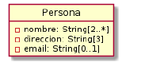
Multiplicidad 2 o mas - - Exactamente 3 -- De 0 a 1

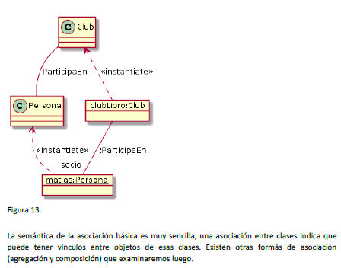
La destrucción de objetos no es tan sencilla como la construcción de objetos. Diferentes lenguajes orientados a objetos tienen diferente semántica para la destrucción de objetos
nombres asociación El nombre también se podría prefijar o postfijar con una pequeña punta de flecha en negro para indicar la dirección en la que se debería leer el nombre de asociación.
De forma alternativa, puede asignar nombres de rol a las clases en uno o ambos extremos de la asociación.
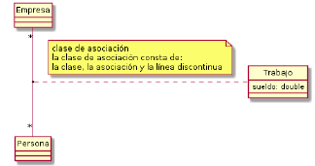
La multiplicidad restringe el número de objetos de clase que se pueden implicar en una relación determinada en cualquier momento en el tiempo.
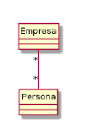
Parece modelo inocuo inicialmente, pero:

• Todo objeto Persona puede trabajar para muchos objetos Empresa.
• Todo objeto Empresa puede emplear muchos objetos Persona.
¿qué sucede si añade la regla de negocio que cada Persona tiene un sueldo por cada Empresa en la que esté empleado? ¿Dónde se debería almacenar el sueldo, en la clase Persona o en la clase Empresa?
No puede hacer que el sueldo de Persona sea un atributo de la clase Persona, ya que cada instancia Persona puede trabajar para muchas Empresas y puede tener un sueldo diferente con cada Empresa. De forma similar, no puede hacer que el sueldo de Persona sea un atributo de Empresa, ya que cada instancia Empresa emplea muchas Personas, todas con sus sueldos diferentes. La respuesta es que el sueldo es una propiedad de la propia asociación. Para cada
asociación de empleo que un objeto Persona tiene con un objeto Empresa, existe un sueldo específico.
Una clase de asociación es una asociación que es también una clase. Define un conjunto de características que
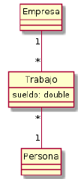
pertenecen a la propia asociación. Las clases asociación pueden tener atributos, operaciones y otras asociaciones.
Las instancias de la clase de asociación son vínculos que tienen atributos y operaciones.
- si tiene la situación donde un objeto Persona dado puede tener más de un Trabajo con un objeto Empresa dado, entonces no puede utilizar una clase asociación, la semántica no coincide.
Pero, aun así, necesita algún lugar donde situar el sueldo para cada combinación Empresa /Trabajo / Persona y hacer real la relación al expresarlo como una clase normal. Trabajo es ahora una clase normal y puede ver que una Persona puede tener muchos Trabajos donde cada Trabajo es para exactamente una Empresa.

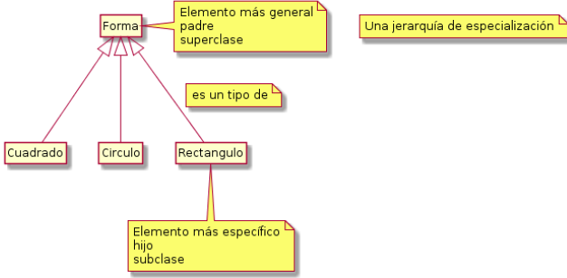
Generalización Es una relación entre un elemento más general y un elemento más específico. De ella, derivamos hijos, subclases, descendientes (todos estos términos son de uso común)
UML permite que una clase tenga más de una superclase directa. Esto se denomina herencia múltiple. La superclase hereda de todas sus superclases directas.
Polimorfismo significa muchas formas. Una operación polimórfica es una que tiene muchas implementaciones. Le permite enviar a objetos de clases diferentes el mismo mensaje y hacer que los
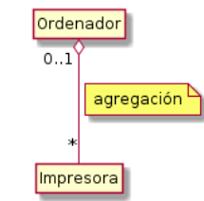
objetos respondan en consecuencia
Agregación: Es un tipo de relación todo-parte; un ejemplo podría ser un ordenador y sus periféricos.
tipo de relación todo-parte en la que el conjunto es compone de muchas partes. En una relación todo-parte, un objeto (el todo) utiliza los servicios de otro objeto (la parte).
El conjunto puede existir algunas veces independientemente de las partes algunas veces no.
• Las partes pueden existir independientemente del conjunto.
• Es posible tener propiedad compartida de las partes por varios conjuntos
• Composición: Este es un tipo muy fuerte de relación todo-parte entre objetos; es como un árbol y sus hojas.
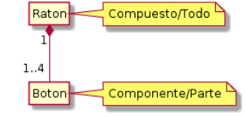
Las partes no tienen vida independiente fuera del todo. Además, en composición, cada parte pertenece al menos a un y sólo a un todo,mientras que en agregación una parte se puede compartir entre los todos.
Esto es como las hojas y los árboles; la vida de la hoja está determinada por la vida del árbol, y la hoja puede solamente pertenecer a exactamente un árbol.
• Las partes pueden solamente pertenecer a un conjunto de cada vez
• El conjunto tiene responsabilidad única para la disposición de todas sus partes
• El conjunto puede liberar partes, siempre y cuando la responsabilidad para ellas se asuma por otro objeto.
• Si se destruye el conjunto, debe destruir todas sus partes o pasar la responsabilidad a algún otro objeto.
HERENCIA
Es la forma mayor de acoplamiento posible entre dos o más clases.
La encapsulación es débil dentro de una jerarquía de clase. Los cambios en la clase base provocan cambios en las subclases. Esto lleva a lo que se conoce como el problema "clase base frágil" donde los cambios en las clases base tienen un importante impacto sobre otras clases en el sistema.
Es un tipo muy inflexible de relación. En todos los lenguajes orientados a objetos comúnmente utilizados, es posible actualizar las jerarquías de agregación y composición en tiempo de ejecución al crear y destruir relaciones, pero las jerarquías de herencia permanecen fijas. Esto hace que sea el tipo más inflexible de relación entre clases.
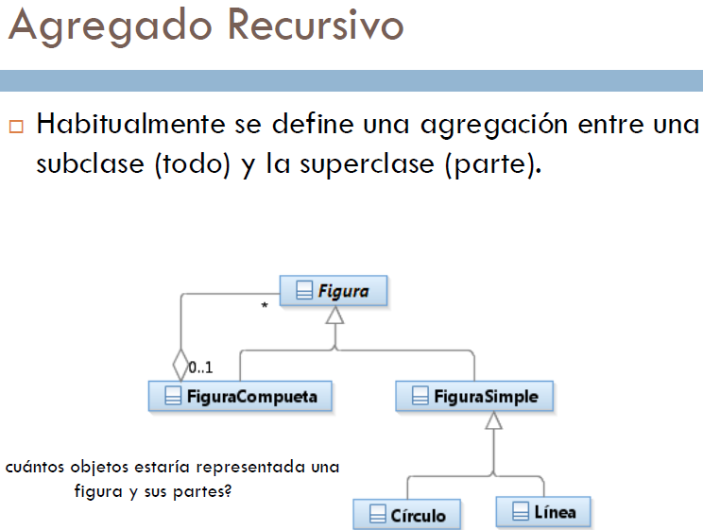

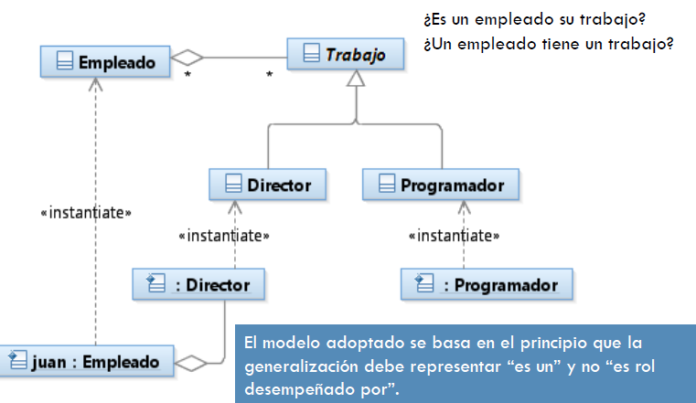

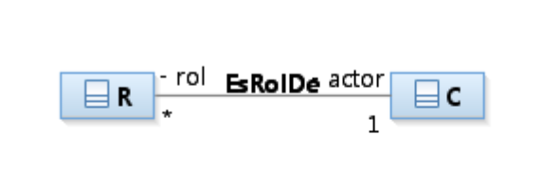
Tratar cada rol como una entidad individual
¤ Definir los roles mediante especialización, cada uno con
su propio comportamiento
¤ Representar Rol como entidad

